ЗАВОД ЗА ЈАВНО ЗДРАВЉЕ НОВИ ПАЗАР



АНАЛИЗА ЗАДОВОЉСТВА ЗАПОСЛЕНИХ У ЗДРАВСТВЕНИМ УСТАНОВАМА
СА ПОДРУЧЈА ФИЛИЈАЛЕ РФЗО НОВИ ПАЗАР, 2025.ГОДИНA

Нови Пазар, 2026.год.

Увод
Правилником о показатељима квалитета здравствене заштите („Службени гласник РС“ бр. 123/2021) прописана је обавеза здравствених установа да прате показатеље задовољства послом својих радника.
Здравствена установа има обавезу да једном годишње спроведе истраживање задовољства својих радника послом који обављају, уради анализу резултата истраживања, као и да предузме одговарајуће мере и активности на унапређењу степена њиховог задовољства на основу резултата истраживања.
Све здравствене установе спроводе испитивање задовољства запослених по истој методологији, у исто време, помоћу стандардизованог упитника са 28 питања затвореног типа и једним питањем отвореног типа (коментари испитаника). У 2025.години састављен је нови упитник са додатим питањима о здрављу радника, помоћи при обављању послова... Упитником се испитује задовољство запослених појединим аспектима посла и то:
- Условима рада (адекватношћу опреме и простора за рад, расположивим временом за обављање посла, аутономијом у обављању посла, финансијском надокнадом за рад, руковођењем и организацијом рада у установи)
- Могућношћу за професионални развој и континуирану едукацију
- Односом са руководећим кадром (уважавањем и вредновањем рада запослених)
- Непосредном сарадњом са колегама
- Односом пацијената према запосленима
- О степену изложености стресу
- Безбедности на раду
- Помоћ и олакшице на раду
- Могућности промене посла
- Општег задовољства када се узму у обзир сви аспекти професионалног задовољства
Испитаници имају могућност да на скали од 1 до 5 искажу своје задовољство појединим аспектима рада (1-веома незадовољан; 2– незадовољан; 3-ни задовољан, ни незадовољан; 4–задовољан; 5-веома задовољан), као и да се определе за опцију 6- питање се не односи на мене.
Подаци о показатељима задовољства запослених у здравственој установи су део Интегрисаног плана сталног унапређења квалитета, као и Интегрисаног извештаја о раду Комисије за унапређење квалитета рада здравствене установе.

Истраживањем задовољства 2025. године обухваћено је 646 запослених у здравственим установама Филијале РФЗО Н.Пазар:
- Општа болница Нови Пазар
- Дом здравља Нови Пазар
- Дом здравља Тутин
- Специјална болница за прогресивне мишићне и неуромишићне болести Н.Пазар
- Завод за јавно здравље Нови Пазар
Резултати истраживања
Упитник о задовољству запослених ове године се разликује од прошлогодишњег и састоји се из три целине:
- Општи подаци
- Задовољство послом
- Здравље, превентивни прегледи и фактори ризика
ОПШТИ ПОДАЦИ

Међу анкетираним радницима у здравственим установама у државној својини већи је број запослених жена, тако да је међу анкетираним 27,2% запослених радника мушког пола и 72,8% жена (графикон бр.1)
Графикон бр.1-Структура запослених према полу
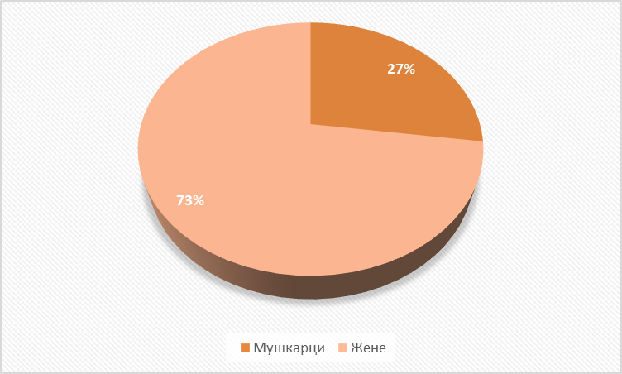

Код података који се односи на године старости дефинисане су три добне групе и то мање од 35 година, 35 до 54 и више од 55 година. Од укупно 646 анкетираних радника, око четвртина анкетираних запослених је старија од 55 година (26,5%), 26,1% је млађе од 35 година и највећи проценат запослених (47,4%) је старости 35-54 године (графикон бр.2).
Графикон бр.2-Старосна структура запослених
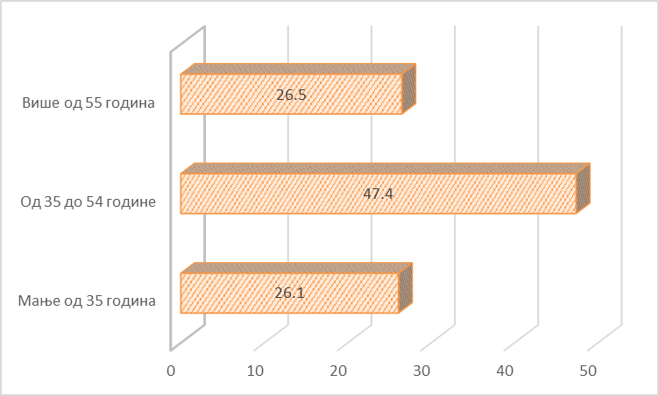

Код питања које се односи на структуру анкетираних према занимању су посебно приказани лекари, потом медицинске сестре/техничари и остали здравствени радници. У односу на занимање, у анкетирању професионалне сатисфакције, највише су били заступљени здравствени радници-75,7% , потом су технички радници 12,7%, док су административни радници 6,8% и здравствени сарадници 4,9% заступљени међу анкетираним (табела бр.1). Међу здравственим радницима су најзаступљеније медицинске сестре/техничари 57,9%, потом су лекари са 14,2% и најмање је осталих здравствених радника 3,6%.

Табела бр.1-Структура запослених у здравственим установама Округа
ЗАНИМАЊЕ | %
Доктор медицине | 14,2
Доктор стоматологије | 2,2
Магистар фармације | 1,4
Медицинска сестра-техничар | 57,9
Здравствени сарадник | 4,9
Административни радник | 6,8
Технички радник | 12,7

Од укупног броја анкетираних запослених радника, 24,3% обавља неку руководећу функцију (табела бр.2).

Табела бр.2-Руководећа структура међу анкетираним
ОБАВЉАЊЕ РУКОВОДЕЋЕ ФУНКЦИЈЕ | %
Да | 24,3
Не | 75,7

Поред посла у здравственој установи веома мали број здравствених радника ради додатно(14,9%).У приватном сектору ради 6,8% испитаника као и у другом сектору 3,4% , док у настави додатно ради 4,7% учесника анкете (табела бр.3).
Табела бр.3-Додатни рад запослених у здравственим установама
ДОДАТНИ РАД | %
Додатни рад у настави | 4,7%
Додатни рад у приватној пракси | 6,8%
Додатни рад у другом сектору | 3,4%
Без додатног рада | 85,1%

ЗАДОВОЉСТВО ПОСЛОМ
Запослени у јавним установама су најзадовољнији односом са пацијентима(просечна оцена 4,41), а најмање опремом за рад(просечна оцена 3,74).
Графикон бр.3- Задовољство запослених појединим параметрима задовољства
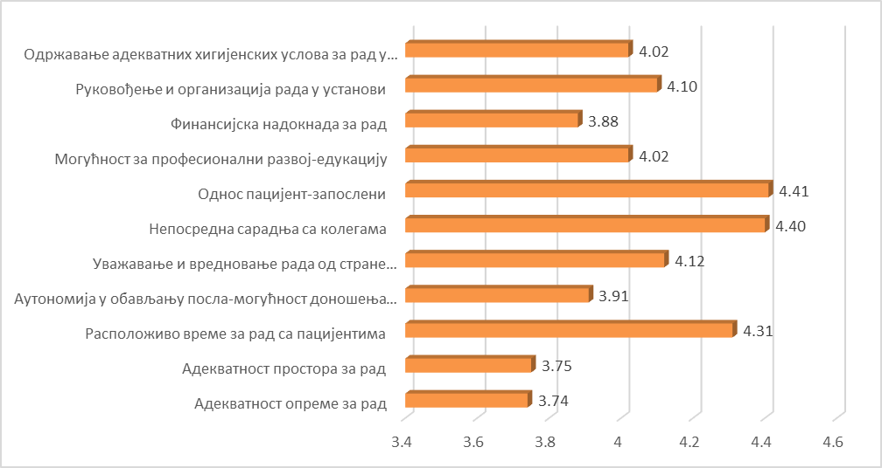

Укупним задовољством на послу у здравственим установама са територије Филијале РФЗО Н.Пазар који сада обављају веома задовољно и задовољно је 66,9% анкетираних радника (нешто више него у 2024.години-65,3% ), близу петине је ни задовољно ни незадовољно и 11,5% је исказало своје незадовољство(графикон бр.4). Највећу оцену задовољства послом који обављају дали су у ДЗ Тутин(4,64) и Заводу за јавно здравље Н.Пазар(4,62) а најмању у Оппштој болници Н.Пазар(3,33) и ДЗ Н.Пазар(3,73).
Графикон бр.4-Укупно задовољство послом

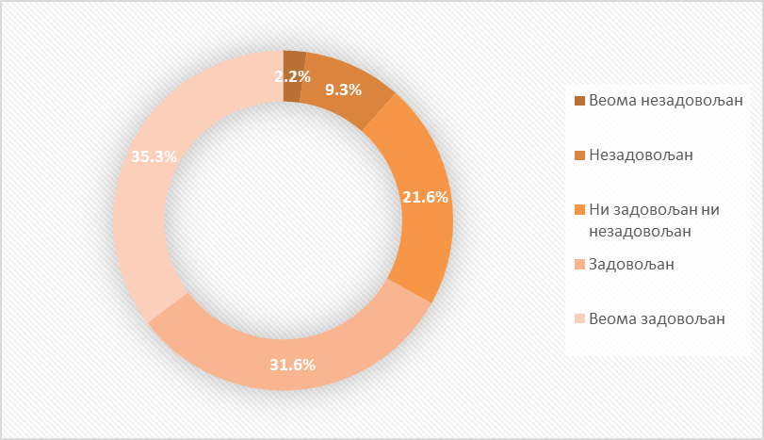

2020. године, као и ове године упитници за испитивање задовољства запослених су мало измењени. Нема питања о поређењу задовољства пре пет година и сада, већ су се запослени изјашњавали да ли планирају промену посла у наредних пет година. Задовољни својим послом и не размишљају да га мењају је 78,8% анкетираних радника, о одласку у иностранство размишља 10,0%(4% више у односу на прошлу годину), одлазак у приватни сектор планира 4,2% а пословима ван здравствене заштите бавило би се 7,0% анкетираних (табела бр.4).
Табела бр.4-Промена посла у наредних пет година
ПРОМЕНА ПОСЛА У НАРЕДНИХ ПЕТ ГОДИНА | %
Отишли би у приватни сектор | 4,2
Радили би посао ван здравствене заштите | 7,0
Отишли би у иностаранство | 10,0
Не размишљају о промени посла | 78,8

ЗДРАВЉЕ, ПРЕВЕНТИВНИ ПРЕГЛЕДИ И ФАКТОРИ РИЗИKA
Трећи део упитника односи се на здравље запослених, превентивне прегледе и факторе ризика којима су запослени изложени.
Веома је битно здравље запослених и превентивни прегледи , јер само здрав радник може бити продуктиван и јако важан за посао који обавља, а самим тим важан за целу заједницу .
У графикону број 5 приказано је здравствено стање здравствених радника са подручја Филијале РФЗО Нови Пазар. Своје здравље ка веома добро и добро оценило је 60,3% запослених, осредње је 32,6% а нарушеног здравља је 7,2% анкетираних здравствених радника.
Графикон бр.5-Здравствено стање здравствених радника

Највећи део анкетираних је приликом обављања посла у редовним околностима под умереним стресом(41,9%), док 15% сматра да је „много“ под стресома 9% је „веома много“ под стресом. Приближно сваки десети испитаник је „мало“ под стресом и приближно толико наводи да“ нимало“није под стресом и притиском.
Графикон бр.6- Изложеност здравствених радника при обављању посла стресу
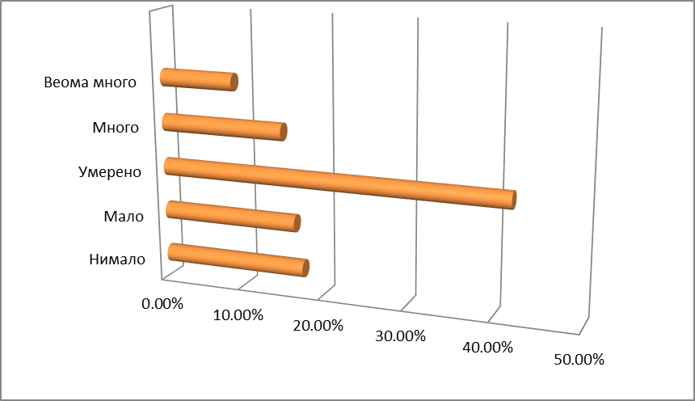
Стрес на послу за сваку здравствену установу приказан је у графикону бр.7 где је приказано да у запослени највише под стресом у Општој болници Н.Пазар а најмање у Специјалној болници Н.Пазар.
Графикон бр.7-Стрес на послу у здравственим установама Округа

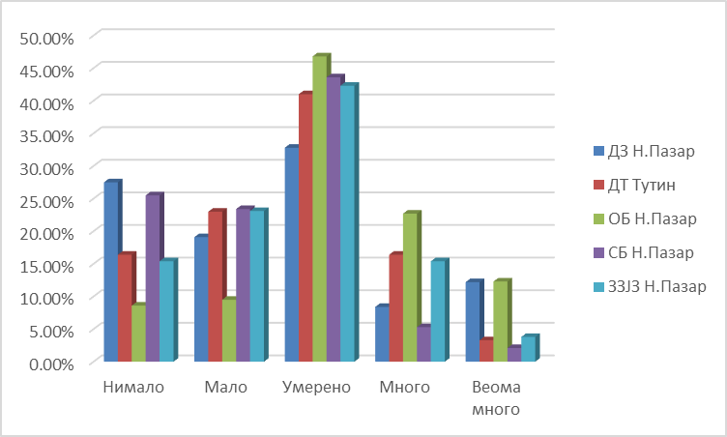

Следеће питање се односи на учесталост симптома попут смањеног интересовања за активности и осећаја потиштености или безнадежности у протекле две недеље дана, односно на процену депресивних симптома запослених.
Проблем слабог интересовања или задовољства у обављању активности нимало није имало 59,1% запалённых, неколико дана 22,0% запослених, више од половину дана 13,6% , а скоро сваки дан лоше интересовање и задовољство у обављању активности имало је 5,3% анкетираних радника.
Осећај потиштености, депресивног расположења или безнадежности нема 60,3% запослених, неколико дана је у том стању 20,9%, а више од половину дана 11,8% анкетираних. Скоро сваки дан 7,1% запослених се осећа потиштено и депресивно(Графикон бр.8).
Графикон бр.8-Процена депресивних симптома запослених
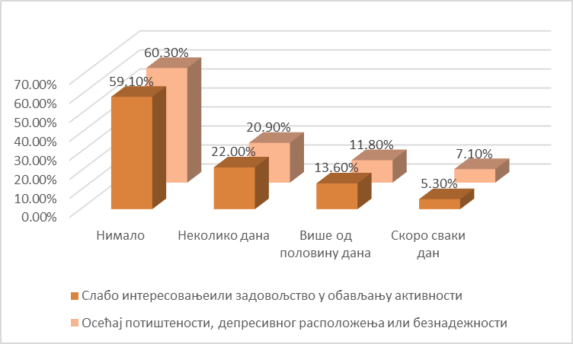
Брига о здрављу представља кључни сегмент савременог система заштите на раду и јако је важно очување физичког, менталног и социјалног благостања запослених. Здравствени радници воде бригу о здрављу других, али је јако битно и сопствено здравље, спровођења мера превенције, рано откривање болести јер све то утиче на продуктивност здравственог радника , унапређење његове радне способности и квалитета живота. У графикону бр.9 је приказана брига о сопственом здрављу здравствних радника са подручја Филијале РФЗО Н.Пазар и шта је од прегледа обављено у последње три године. Најећи проценат запослених је урадио крвну слику и лабораторију(38,2%), а најмање Скрининг на дпресију (1,5%).
Графикон бр.9-Превентивни прегледи у последње три године

Физичка активност представља један од најважнијих фактора очувања и унапређења здравља, доприноси продужењу животног века, побољшању квалитета живота и превенцији хроничних незаразних болести. Колико су физички активни здравствени радници приказано је у графикону број 10, где је од 646 упитника половина је дала одговор на ово питање.
Графикон бр.10-Физичка активност запослених
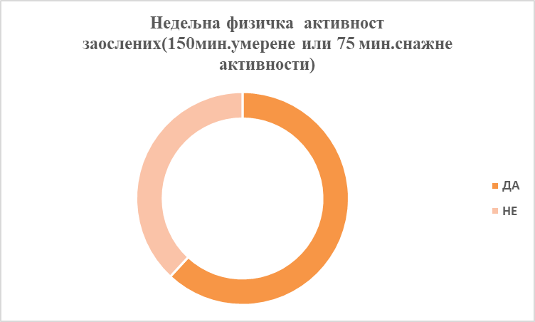

У исхрани здравствених радника воће и поврће имају кључну улогу због специфичних захтева посла(стрес, сменски рад, изложеност инфекцијама, ментални напор...), па је конзумација представљена графиконом бр.11. Половина испитаника се изјаснила да и воће поврће конзумира једном или више пута дневно.
Графикон бр.11-Конзумација воћа и поврћа
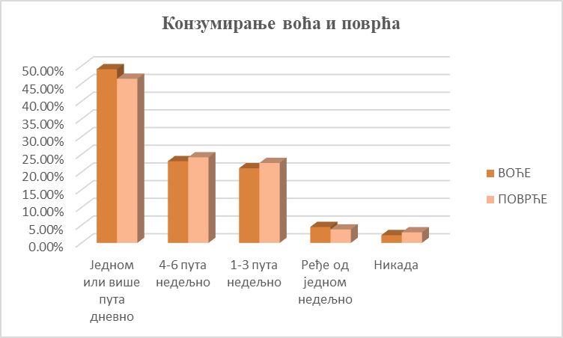

Пушење међу здравственим радницима представља значајан јавноздравствени проблем, јер утиче на њихово здравље али и на квалитет здравствене зашите и пример који дају пацијентима.`Колико је пушење заступљено међу здравственим радницима приказано је у графикону бр.12.
Графион бр.12-Конзумација дуванских производа
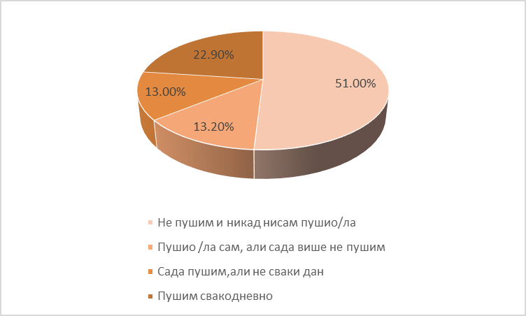
Конзумација алкохола међу здравственим радницима такође значајно утиче на лично здравље, професионално функционисање и безбедност пацијента. Професионално утиче тако што смањује радну ефикасност и продуктивност, повећава ризик од професионалних грешака и инцидентних ситуација, угоржава квалитет здравствене заштите, нарушава професионални углед. У графикону бр.13 приказана је употреба више од 7 алкохолних пића у току једне недеље, где се види да веома мали проценат(3,1%) то користи сваке или скоро сваке недеље.
Графикон бр.13-Конзумација алкохола
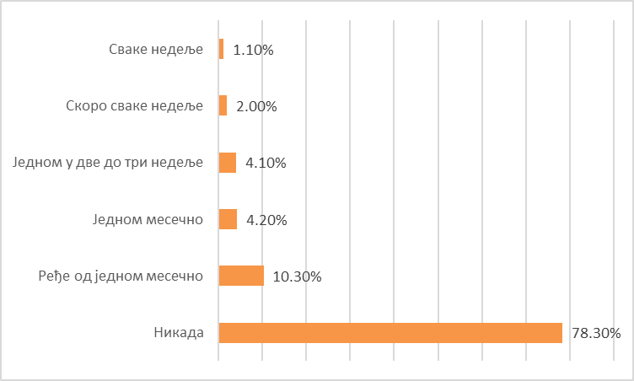
Сан код здравствених радника је од велике важности због сменског рада, ноћних дежурстава и високог нивоа стреса, који доводе до поремећаја спавања и хроничног умора. Добар и редован сан је значајан за оджавање пажње, памћења, доношење одлука, имуни систем, опоравак организма и смањење стреса. Лош сан на рад утиче смањењем концентрације и пажње, већи ризик од медицинских грешака и смањену продуктивност. Више од половине запослених(58%) спава 5-6 сати, а 36,9% има просечно 7-8 сати сна (графикон бр.14).
Графикон бр.14-Просечна дужина сна код здравствених радника

Присуство хроничних болести код здравствених радника приказане су у графикону број 15.

ЗАКЉУЧАК
Здравље и радна способност здравствених радника условљени су низом међусобно повезаних фактора, међу којима се посебно издвајају правилна исхрана, одсуство штетних навика (пушење и конзумација алкохола), адекватан сан и задовољство послом. Нездрави стилови живота и неповољни услови рада доприносе развоју хроничних болести, смањењу професионалне ефикасности и повећању ризика од грешака у раду.
Посебан значај има Синдром сагоревања, који представља последицу дуготрајног стреса и незадовољства послом, а директно утиче на квалитет пружене здравствене заштите. Са друге стране, усвајање здравих навика и унапређење радног окружења доводе до бољег физичког и менталног здравља запослених, веће мотивације и квалитетнијег односа према пацијентима.
Унапређење здравља здравствених радника захтева системски приступ кроз едукацију, превентивне програме и побољшање услова рада, али и личну одговорност сваког појединца. Само задовољан и здрав здравствени радник може пружити квалитетну и безбедну здравствену услугу.
Запослени у здравственим установама представљају њихову највећу вредност коју не може заменити примена ни најсавременијих технологија, а чија сатисфакција битно утиче на квалитет пружених услуга. Не треба заборавити да свака здравствена установа треба да буде вођена људским вредностима, да третира раднике подједнако, равноправно и са поштовањем, јер једино задовољан радник ће бити продуктиван и креативан.
Потребно је да менаџмент здравствених установа анализира резултате анкетирања задовољства запослених, сагледа разлоге незадовољства и у складу са могућностима кроз бољу организацију рада, хоризонталну и вертикалну сарадњу, унапређење едукације, покушају да повећају њихову професионалну сатисфакцију. На запосленим остаје да , иако нису тренутно у потпуности задовољни послом, одговоре на професионалне задатке и граде организациону културу у којој централно место заузима поштовање и поверење.

Анализу припремили: Директор
Др Мајда Иковић,спец.социјалне медицине Прим.мр сци.др Шефадил Спахић
Др Фуад Угљанин,спец.социјалне медицине
Информатичка припрема података:
Вахедин Црнишанин,дипл.инг.информатике

